# oracle数据库安装 版本11g

目录

oracle数据库安装 版本11g 1

一、下载 1

二、安装 1

1.解压 1

3. 安全选项 2

4.系统类 3

5.典型安装（重要步骤） 4

6.先决条件检查 5

7.概要 5

8.安装产品 自动进行 6

9. 安装成功，完成即可 9

oracle创建临时表空间/表空间/创建用户/授权 9

第1步：创建临时表空间 9

第2步：创建数据表空间 10

第3步：创建用户并指定表空间 10

第4步：给用户授予权限 10

## 一、下载

oracle官网

## 二、安装

### 1.解压

下载完成后将2个文件解压出来，2个压缩包内的文件名都是database，将一个database内的东西剪贴到另一个database文件内，完成2个文件的合并，双击setup.exe开始安装。

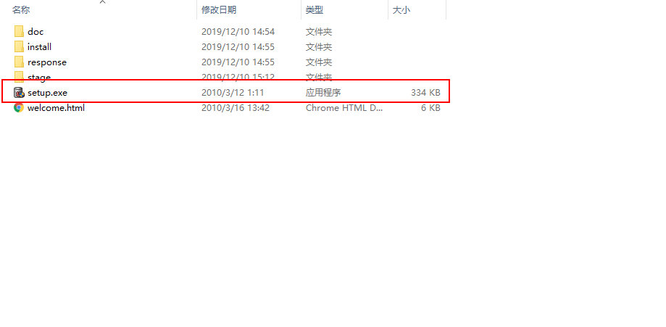2.配置安全更新

电子邮件不用填写，无需接收安全更新。

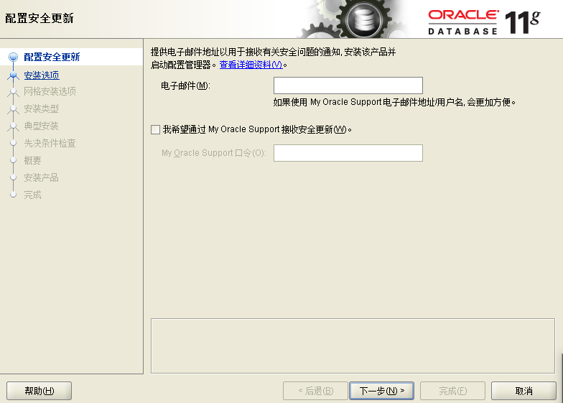

### 3. 安全选项

直接选择默认创建和配置一个数据库(安装完数据库管理软件后，系统会自动创建一个数据库实例)。

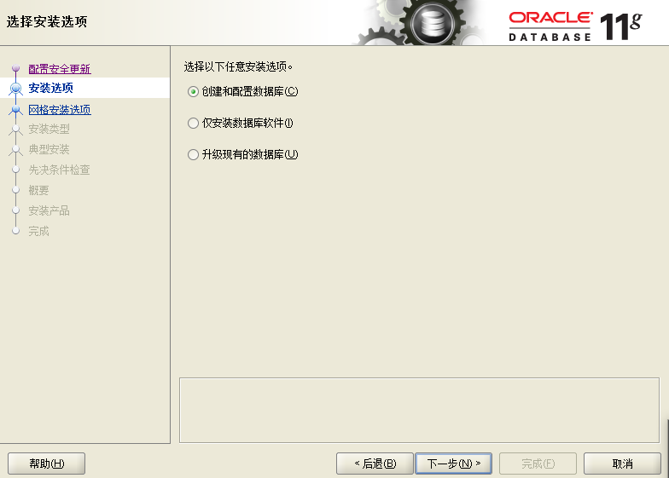

### 4.系统类

直接选择默认的桌面类就可以了。(若安装到的电脑是，个人笔记本或个人使用的电脑使用此选项。

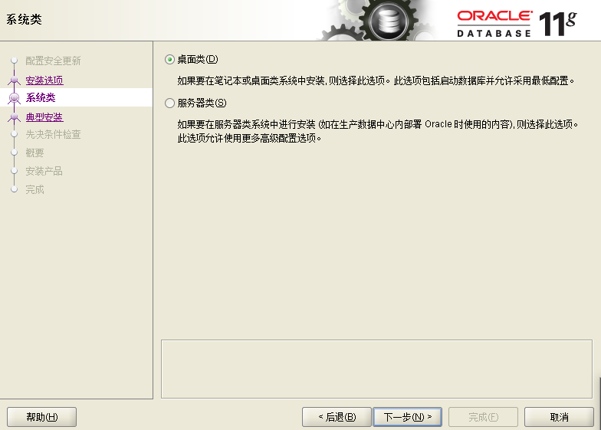

### 5.典型安装（重要步骤）

一、Oracle基目录，软件位置，数据库文件位置安装路径建议系统默认，如要更改只改Oracle基目录最外层路径（如Orcle11g），其他位置为采用默认路径，目录路径不要含有中文或其它的特殊字符。

二、字符集设置为UTF-8。

三、全局数据库名可以默认。

四、口令密码须牢记，密码提示警告可忽视。

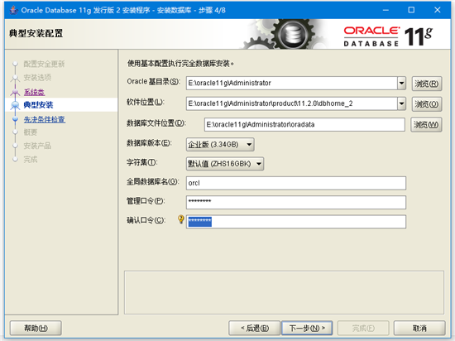

**安装时会提示如下。直接确认Y继续安装。如图：**

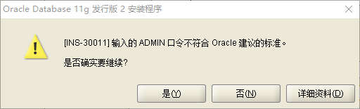

### 6.先决条件检查

安装程序会检查软硬件系统是否满足，直接下一步就OK 了。

### 7.概要

安装前的一些相关选择配置信息。 可以保存成文件 或 不保存文件直接点完成即可

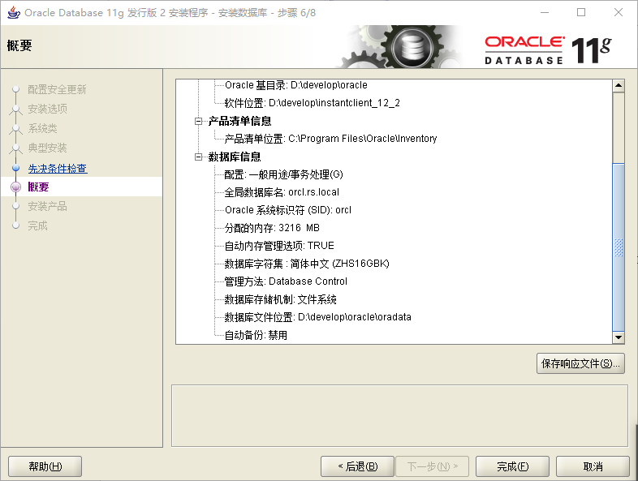

### 8.安装产品 自动进行

数据库管理软件文件及dbms文件安装完后，会自动创建安装一个前面配置的orcl名称实例数据库。

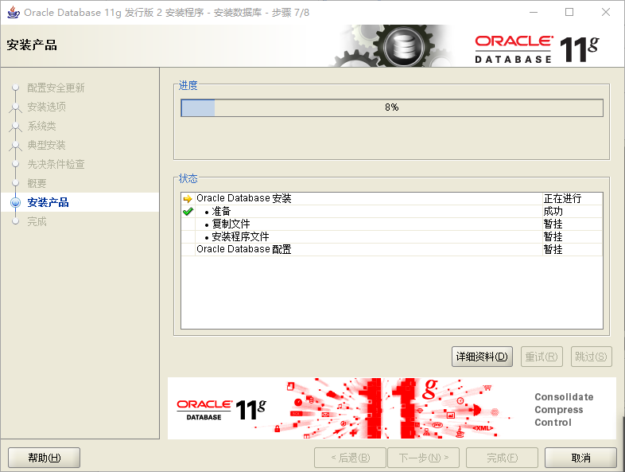

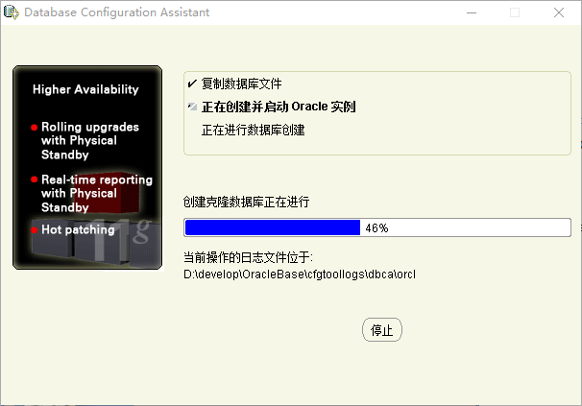

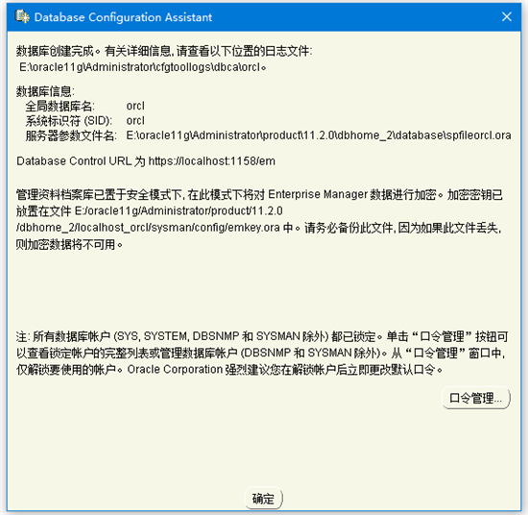

### 9. 安装成功，完成即可

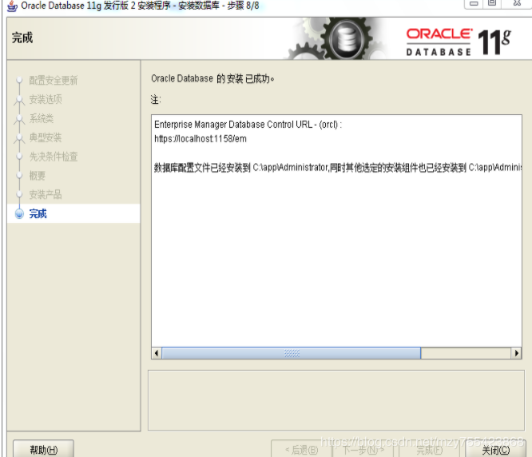

# oracle创建临时表空间/表空间/创建用户/授权

## 一、创建临时表空间

|  |
| --- |
| create temporary tablespace 临时表空间名  tempfile 'D:\app\Oracle11g\oradata\orcl\临时表空间名.dbf'  size 50m  autoextend on  next 50m maxsize 20480m  extent management local; |

## 二、创建数据表空间

|  |
| --- |
| create tablespace表空间名  logging  datafile 'D:\app\Oracle11g\oradata\orcl\表空间名.dbf'  size 50m  autoextend on  next 50m maxsize 20480m  extent management local; |

## 三、创建用户并指定表空间

|  |
| --- |
| create user username identified by password  default tablespace user_data  temporary tablespace user_temp; |

## 四、给用户授予权限

|  |
| --- |
| grant connect,resource,dba to username; |